融媒体中心2023年单位预算
编制说明

目 录
第一部分 兴国县融媒体中心单位概况
一、单位主要职责
二、单位基本情况
第二部分 兴国县融媒体中心2023年单位预算情况说明
一、2023年单位预算收支情况说明
二、2023年“三公”经费预算情况说明
第三部分 兴国县融媒体中心2023单位预算表
一、《收支预算总表》
二、《单位收入总表》
三、《单位支出总表》
四、《财政拨款收支总表》
五、《一般公共预算支出表》
六、《一般公共预算基本支出表》
七、《一般公共预算“三公”经费支出表》
八、《政府性基金预算支出表》
九、《国有资本经营预算支出表》
十、《项目支出绩效目标表》

第四部分 名词解释

第一部分 兴国县融媒体中心概况

一、单位主要职责
（一）贯彻落实党的路线方针政策、宣传纪律，开展实施全县新闻宣传报道工作，制定实施全县新闻宣传工作规划，办好兴国电视台等新闻媒体；
（二）收集重大新闻线索、素材，引导舆论导向；
（三）统筹全县新闻阵地管理等工作；负责与上级媒体的沟通联络，对外宣推介兴国正面形象。
二、单位基本情况
2023年兴国县融媒体中心内设股室十个，包括:办公室、总编室、采编部、广播电台、广播电视发射台、精品栏目部、编辑制作部、新媒体部、市场部、技术部。编制人数小计50人,其中:行政编制人数0人,参照公务员管理的事业编制人数0人,全部补助事业编制人数50人，自收自支编制人数0人。实有人数小计73人,其中:在职人数小计42人,行政在职人数0人,参照公务员管理的事业单位在职人数0人,全部补助事业在职人数42人。离休人数小计0人,退休人数小计31人。

第二部分 兴国县融媒体中心2023年单位预算情况说明
一、2023年单位预算收支情况说明
（一）收入预算情况
2023年兴国县融媒体中心收入预算总额为682.66万元, 较上年预算安排减少246.33万元，减少26.5%。增减变化主要原因是：事业收入及其他收入的减少。
其中：财政拨款收入628.66万元,较 上年预算安排减少24.36万元;事业收入0万元,较上年预算安排减少20万元;其他收入0万元，较上年预算安排减少201.97万元。财政拨款结余结转0万元，较上年预算安排减少0万元。

（二）支出预算情况
2023年本部门支出预算总额682.66万元，较上年预算安排减少302.99万元，减少30.7%。减少的主要原因是：项目支出的减少。具体为：
按支出项目类别及经济分类科目划分：基本支出582.66万元，较上年预算安排增加87.43万元，其中：工资福利支出543.88万元，商品和服务支出20.34万元，对个人和家庭的补助1.44万元，资本性支出17万元。项目支出100万元，较上年预算安排减少390.42万元，其中：工资福利支出0万元，商品和服务支出0万元，对个人和家庭的补助0万元，资本性支出0万元，其他相关支出100万元。
按支出功能分类科目划分：文化旅游体育与传媒支出517.93万元,较上年预算安排减少65.36万元;社会保障和就业支出86.24万元,较上年预算安排增加43.78万元;卫生健康支出28.89万元,较上年预算安排减少23.49万元;住房保障支出49.6万元,较上年预算安排减少0.95万元;其他支出0万元,较上年预算安排减少201.97万元;一般公共服务支出0万元，较上年预算安排减少55万元。
（三）财政拨款支出情况
2023年本部门财政拨款（补助）支出预算682.66万元，占本年支出预算额的100%，较上年预算安排减少24.36万元，减少3.5%。增减变化主要原因是：人员减少。具体为：
按支出项目类别及经济分类科目划分：基本支出582.66万元，较上年预算安排增加121.64万元，其中：工资福利支出543.88万元，商品和服务支出20.34万元，对个人和家庭的补助1.44万元，资本性支出17万元。项目支出100万元，较上年预算安排减少146万元，其中：工资福利支出0万元，商品和服务支出0万元，对个人和家庭的补助0万元，资本性支出0万元，其他相关支出100万元。
按支出功能分类科目划分：文化旅游体育与传媒支出517.93万元,较上年预算安排减少8.71万元;社会保障和就业支出86.24万元,较上年预算安排增加43.78万元;卫生健康支出28.89万元,较上年预算安排减少23.49万元;住房保障支出49.6万元,较上年预算安排减少0.94万元;一般公共服务支出0万元，较上年预算安排减少35万元。
（四）政府性基金情况
无政府性基金预算拨款安排的支出。
（五）机关运行经费等重要事项的说明
2023年单位运行费预算36万元。比2022年预算增加0万元，增长0% ，数据与上年持平。
按照《地方预决算公开操作规程》明确的口径，机关运行费指各单位的公用经费，包括办公及印刷费、邮电费、差旅费、会议费、福利费、日常维修费、专用材料及一般设备购置费、办公用房水电费、办公用房取暖费、办公用房物业管理费、公务用车运行维护费以及其他费用。
（六）政府采购情况
2023年单位政府采购总额17万元，其中：政府采购货物预算17万元、政府采购工程预算0万元、政府采购服务预算0万元。
（七）国有资产占有使用情况
截至2022年12月31日本单位共有其他车辆一辆（已封存），2023单位预算安排购置车辆0辆，安排购置单位价值200万元以上大型设备具体为0。
（八）绩效目标设置情况
2023年实行绩效目标管理的项目1个，涉及资金100万元：
项目名称：融媒体中心运营经费
项目概述： 维持融媒体中心日常运营所需费用
立项依据：相关文件
实施主体：兴国县融媒体中心
实施周期：一年
年度预算安排：2023
年度绩效目标：确保全县宣传工作正常运转增强新闻媒体宣传工作传播力、引导力、公信力
（九）国有资本经营情况
无使用国有资本经营预算拨款安排的支出

二、2023年“三公”经费预算情况说明
2023年“三公”经费年初预算安排1.9万元。其中：
因公出国（境）费0万元，比上年增（减）0万元，与上年安排保持一致。
公务接待费1.9万元，比上年减少0.1万元，主要原因
是：减少业务量。
公务用车运行维护费0万元，比上年增（减) 0万元，
与上年安排保持一致。
公务用车购置费0万元，比上年增（减）0万元，与上年安排保持一致。

第三部分 兴国县融媒体中心单位预算表
一、《收支预算总表》

二、《单位收入总表》

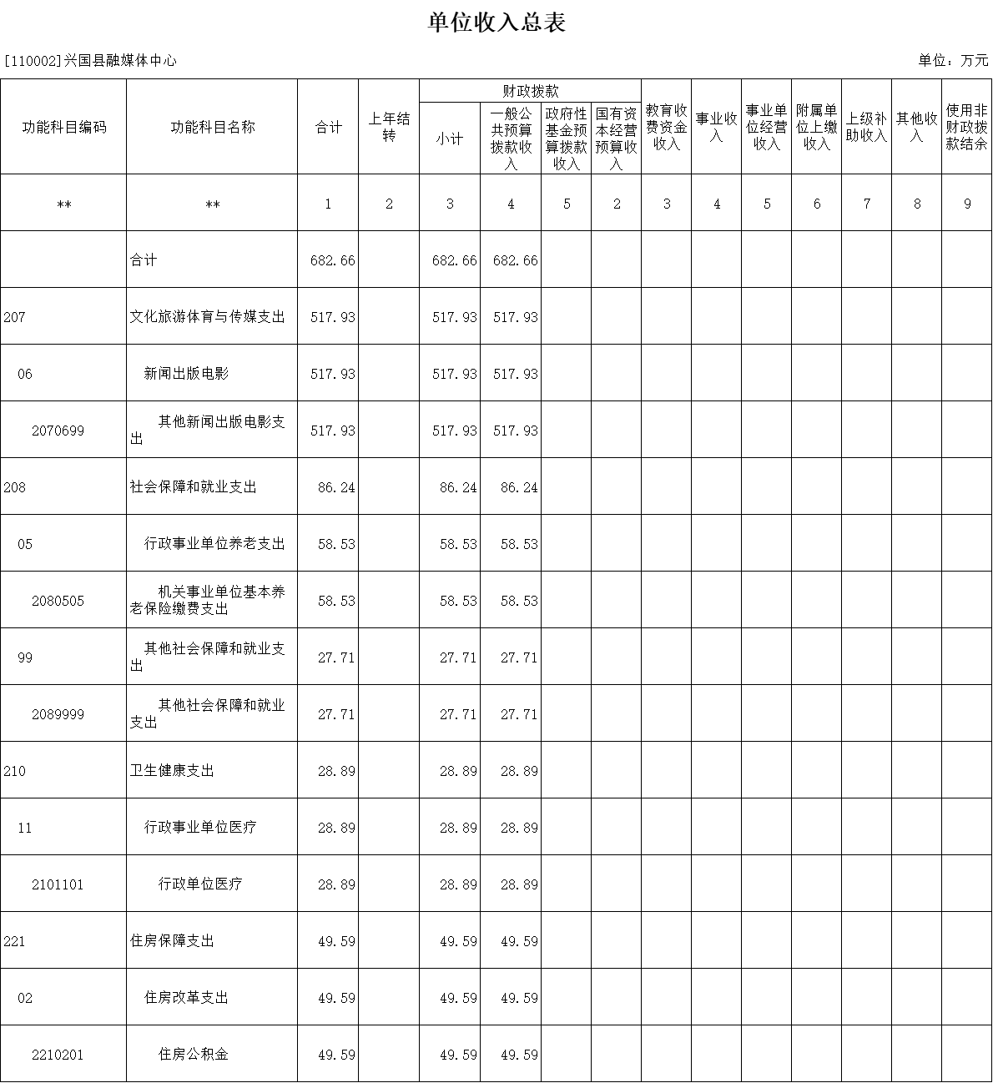

三、《单位支出总表》

四、《财政拨款收支总表》

五、《一般公共预算支出表》

六、《一般公共预算基本支出表》

七、《一般公共预算“三公”经费支出表》

八、《政府性基金预算支出表》
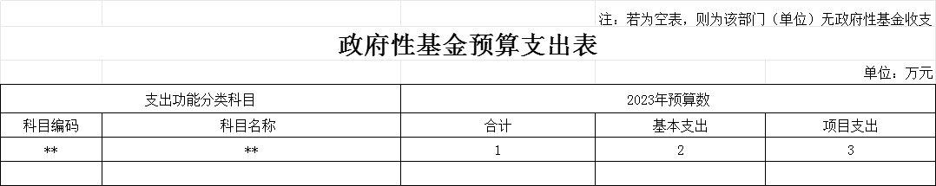



九、《国有资本经营预算支出表》

十、《项目支出绩效目标表》
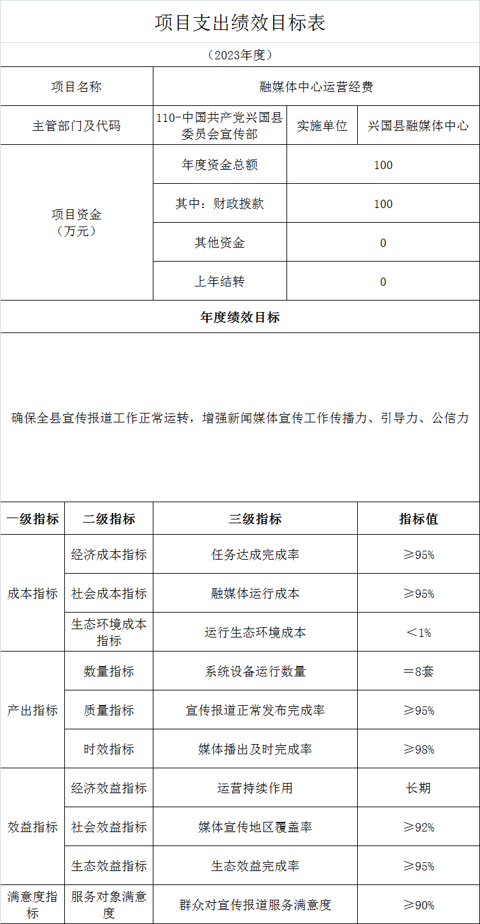
第四部分 名词解释

一、收入科目
各单位结合实际进行解释。
（一）财政拨款：指县本级财政当年拨付的资金。
（二）事业收入：指事业单位开展专业业务活动及辅助活动取得的收入。
（三）事业单位经营收入：指事业单位在专业业务活动及辅助活动之外开展非独立核算经营活动取得的收入。
（四）其他收入：指除财政拨款、事业收入、事业单位经营收入等以外的各项收入。
（五）附属单位上缴收入：反映事业单位附属的独立核算单位按规定标准或比例缴纳的各项收入。包括附属的事业单位上缴的收入和附属的企业上缴的利润等。
（六）上级补助收入：反映事业单位从主管单位和上级单位取得的非财政补助收入。
（七）使用非财政拨款结余：填列历年滚存的非限定用途的非统计财政拨款结余弥补2023年收支差额的数额。
（八）上年结转和结余：填列2022年全部结转和结余的资金数，包括当年结转结余资金和历年滚存结转结余资金。
二、支出科目
对单位或单位预算中涉及的支出功能分类科目（明细到项级），结合单位实际，参照《2023年政府收支分类科目》的规范说明行解释。
（一）行政运行：反映行政单位（事业单位）的基本支出。
（二）一般行政管理事务：反映行政单位（包括事业单位）未单独设置项级科目的其他项目支出。
（三）机关事业单位基本养老保险缴费支出：反映机关事业单位实施养老保险制度由单位缴纳的基本养老保险费的支出。
（四）行政单位医疗：反映行政事业单位基本医疗保险缴费经费。
（五）事业单位医疗：反映财政单位集中安排的事业单位基本医疗保险缴费经费。
（六）死亡抚恤：反映单位遗属人员生活补助。

